AKTYWNE WAKACJE U PODNÓŻA GÓR
BESKID WYSPOWY SKRZYDLNA WOJ. MAŁOPOLSKIE
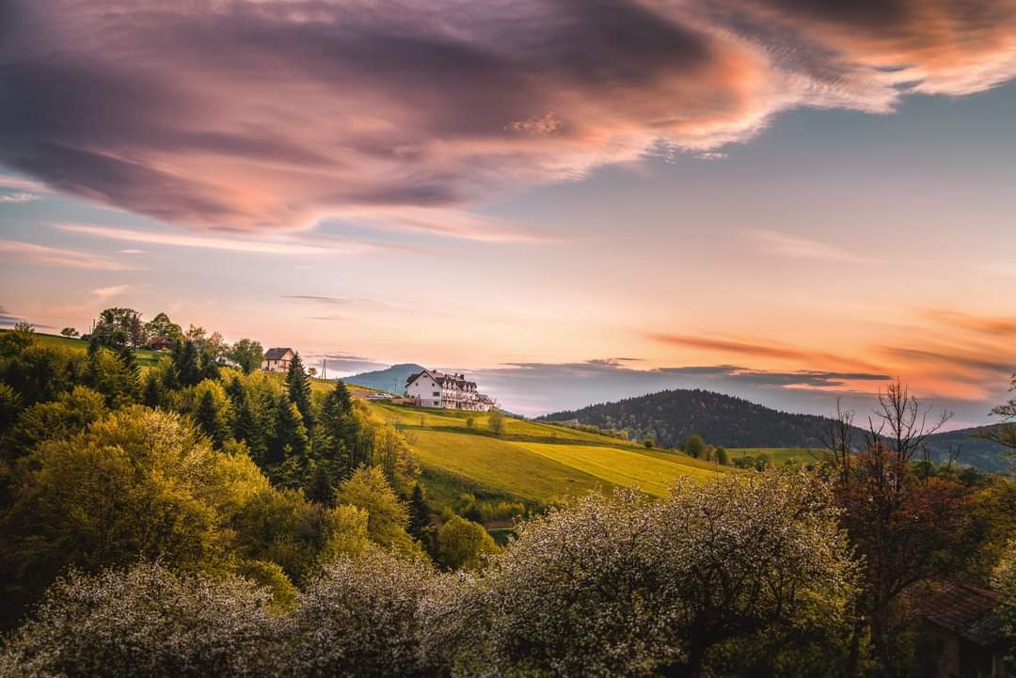

ZAKWATEROWANIE
Przytulny kameralny pensjonat w miejscowości Skrzydlna.
Pokoje dwuosobowe (sztuk 8) , trzyosobowe (sztuk 2) oraz czteroosobowe (sztuk 2).
Każdy pokój wyposażony jest w prywatną łazienkę, ręczniki, szlafroki, kapcie jednorazowe, koce.
Darmowe WIFI oraz parking.
Na korytarzu przy pokojach znajduje się barek kawowy z czajnikiem, lodówką, kawą, herbatą do dyspozycji Gości.
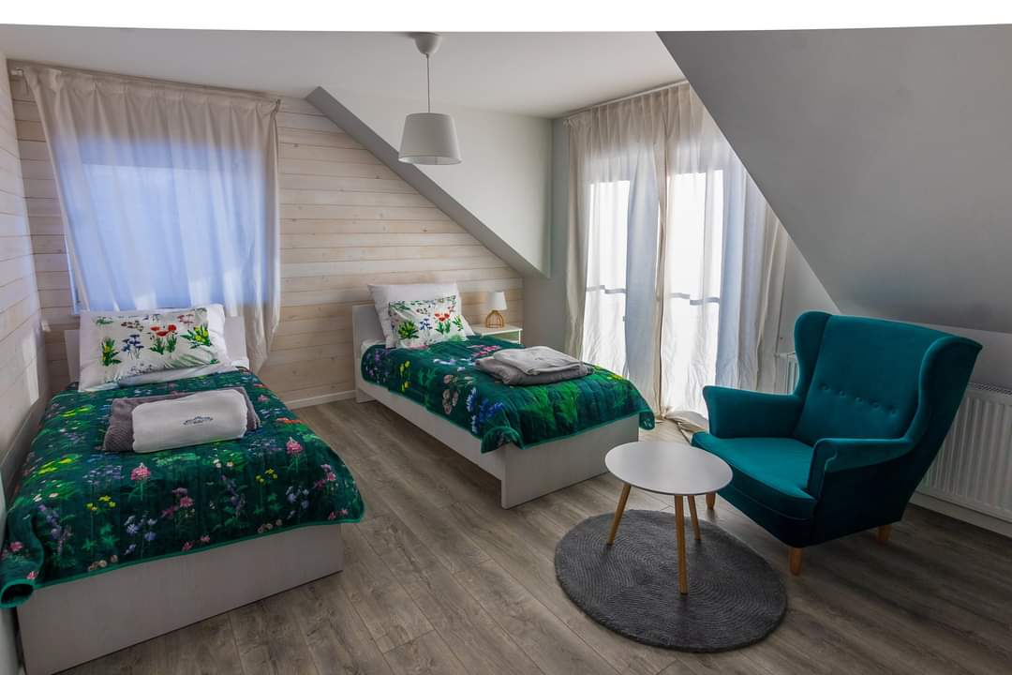

WYŻYWIENIE I DIETA
śniadania w formie szwedzkiego stołu + obiadokolacje.
Dodatkowo kawa/herbata/woda gratis na sali warsztatowej oraz na barkach na korytarzach przy pokojach.
Jest możliwość wybrania diety tradycyjnej bądź wegetariańskiej
Posiłki są przygotowywane z najwyższej jakości składników ekologicznych. Większość produktów to wyroby regionalne, pozyskane od okolicznych rolników (mięso, sery, jaja i wino :)

SALA WARSZTATOWA
Pensjonat posiada dużą salę do ćwiczeń (60 m kwadratowych) plus duży taras, na którym (jeżeli tylko pogoda pozwoli) również można ćwiczyć i odpoczywać.

OKOLICA
Okolica jest bardzo spokojna. Dookoła jest mnóstwo lasów na spacery, jazdę na rowerze, nordic walking oraz wędrówki po górskich szlakach Beskidu Wyspowego – Mogielnica, Ćwilin, Śnieżnicę.
Pensjonat dysponuje piękną łąką, na której będziemy organizować aktywności : ćwiczenia na trawie oraz sadem, w którym pod jabłoniami odbędą się seanse kina letniego !

SPA
Dodatkowo w Pensjonacie znajduje się strefa relaksu SPA, dwie sauny, bania z wodą do schładzania się po saunach. Cudowne lecznicze kąpiele w wannach, w których można się odprężyć i zrelaksować.
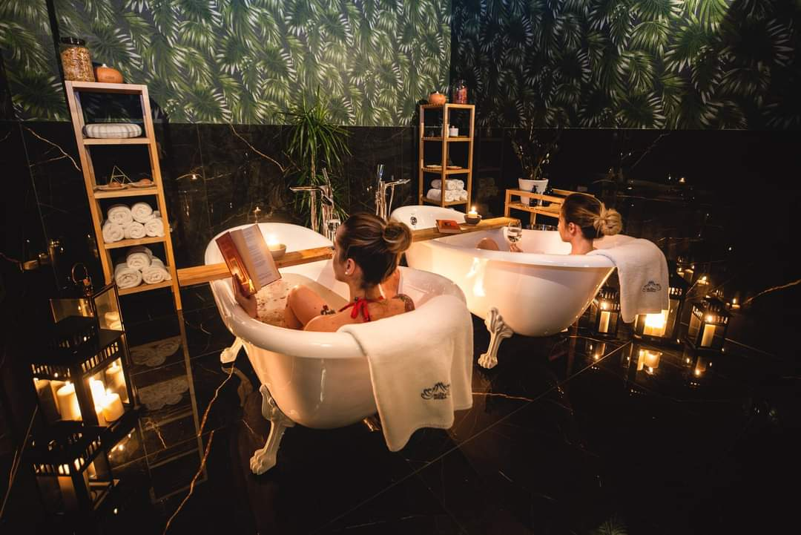

TERMIN POBYTU 7 DNI: 3.07 - 10.07 oraz 21-28.08 !!!

KWOTA POBYTU ZA 7 DNI z PAKIETEM TRENINGOWYM : 2390,00 zł

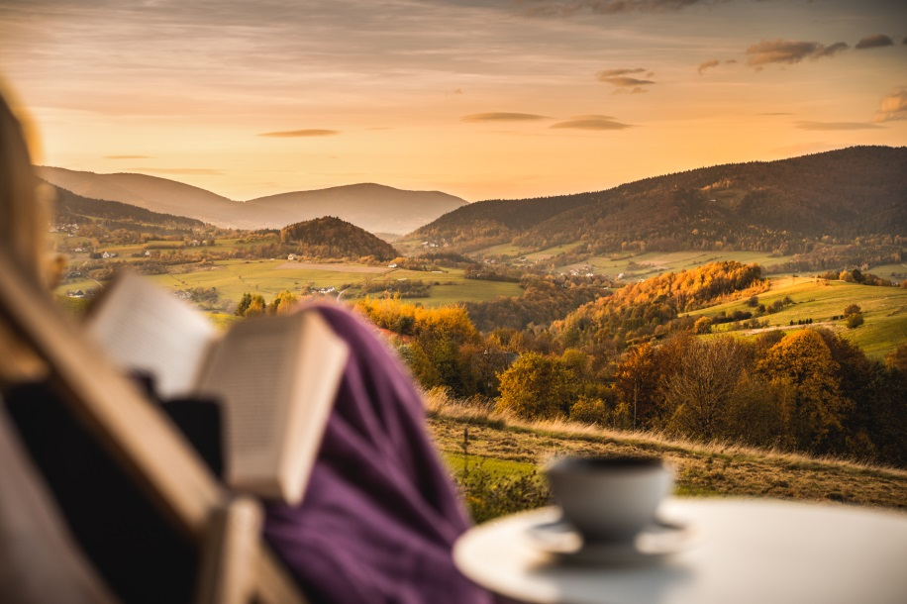

Podczas tych wspólnych dni zadbamy o aktywność fizyczną – w planie solidna dawka różnorodnych form aktywności fizycznej :

- Zajęcia: zdrowe plecy
- Zajęcia strechingowe: rozciąganie, rozluźnienie, relaksacja całego ciała
- Treningi fitness: modelowanie sylwetki TARGET: UDA, POŚLADKI, BRZUCH
- Treningi KARDIO outdoorowe – na świeżym powietrzu
- marszobiegi
- wycieczki po górskich szlakach
- wieczory w strefie spa – głębokie odprężenie – kąpiel relaksacyjna, sauny
- kino letnie pod chmurką w sadzie
- ognisko

Zadbamy również o równowagę psychiczną, odpoczynek od pracy i obowiązków, relaksację, odporność psycho-fizyczną poprzez specjalnie dobrane treningi STRECHINGOWE z elementami jogi ukierunkowane na rozluźnienie nadmiernie napiętych mięśni oraz wzmocnienie mięśni osłabionych wskutek siedzącego stylu pracy i życia. Specjalnie dobrane ćwiczenia strechingowe uelastycznią nasze stawy i mięśnie, poprawią ukrwienie, sprawią, że nabierzemy świadomości naszego ciała.

W PROGRAMIE RÓŻNORODNE TRENINGI FITNESS :

- TRENING PŁASKI BRZUCH
- BYE BYE CELLULIT
- CARDIO
- BRAZYLIJSKIE POŚLADKI
- SILNE, MOCNE PLECY I SMUKŁE RAMIONA
- ZDROWY KRĘGOSŁUP
- SESJE STRECHINGOWE

HARMONOGRAM:

SOBOTA:
15.00 - 16.00 – przyjazd i zakwaterowanie
17.00 – omówienie programu wyjazdu
18.00 – obiadokolacja
20.00 – zajęcia rozluźniające – „zrzuć z siebie stres” – głęboka relaksacja

NIEDZIELA:
od 8.30 – śniadanie
11.00 – trening ZDROWE PLECY
12.00 – odprężenie dolnego odcinka kręgosłupa – zajęcia strechingowe na tarasie
14.00 – zupa
15.00 – drugie danie
17.30 – 18.15 trening fitness BRAZYLIJSKIE POŚLADKI
20.00 – powitalne ognisko

PONIEDZIAŁEK:
od 8.30 – śniadanie
10.00 – marszobiegi
14.00 – zupa
16.00 – streching całego ciała + trening płaski brzuch
18.00 – obiadokolacja
od 20.00 – wieczór spa ( sauny, relaksacja)

WTOREK:
od 8.30 – śniadanie
11.00 – trening MODELOWANIE SYLWETKI : UDA I POŚLADKI BEZ CELLULITU
12.30 – krótka sesja strechingowa
14.00 – zupa
15.30 - kino letnie pod jabłoniami
18.30 – obiadokolacja
20.30 – trening płaski brzuch/ streching

ŚRODA:
od 8.30 – śniadanie
11.00 – trening OUTDOOR : ogólnorozwojowy
12.00 – streching
14.00 – zupa
16.00 – 16.45 - MODELOWANIE SYLWETKI PŁASKI BRZUCH
18.00 – obiadokolacja
20.00 – wieczór spa sauny / odprężenie, relaks

CZWARTEK:
8.30 – śniadanie
10.00 – wycieczka górska
14.00 – zupa
16.00 – 16.45 - trening SMUKŁE RAMIONA + zdrowe plecy
18.00 – obiadokolacja
20.00 – streching + relax

PIĄTEK:
od 8.30 – śniadanie
11.00 – TRENING OUTDOOR SMUKŁE NOGI
12.00 – STRECHING
14.00 – zupa
16.00 – kino letnie na hamakach/ leżakach
18.00 – obiadokolacja
20.00 – wieczorny spacer po okolicy

SOBOTA:
9.00 – śniadanie
11.00 – podsumowanie wyjazdu, wymeldowanie z pokoi, powrót do domu

WAŻNE ! Dojazd własny samochodem lub pociągiem na dworzec Kraków Główny,
z dworca prywatnym busikiem do pensjonatu ( dodatkowy koszt: 50zł od osoby )

CENA ZA OBÓZ: 2390,00 ZŁ

ZAPISY: monikalef@tlen.pl / monika@monikalefelic.pl

